prof. 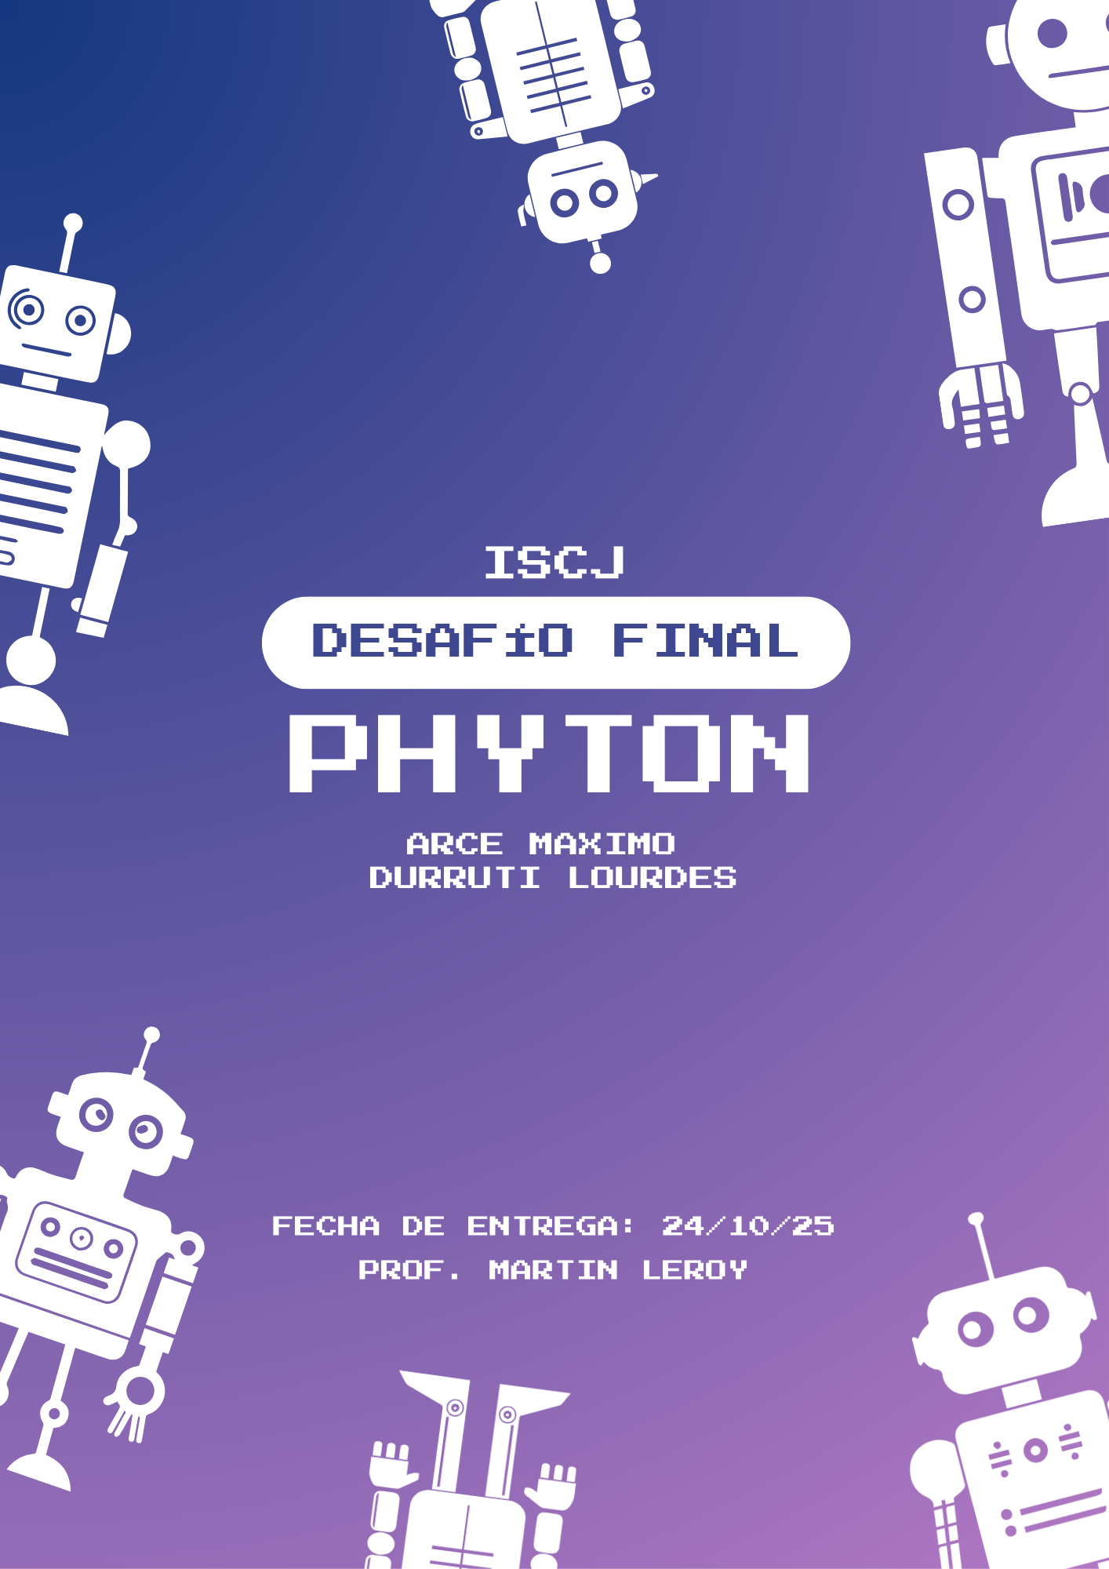leroy



1. ***Reflexión personal:***

*El proyecto trata mayormente en realizar una mejora de un juego interactivo donde el protagonista es un robot que se dedica a hacer entregas a lo largo de la ciudad, es un juego sencillo donde debemos ir saltando los obstáculos con la barra espaciadora. Este proyecto puede tomarse como un desafío para la mente y una forma de desarrollar la forma en la que llevamos a cabo las ideas que surgen. Es una buena manera de enriquecer nuestras habilidades de concentración y utilizar herramientas accesibles, como la inteligencia artificial y los lenguajes de programación.*

*Lo ideal de este proyecto es que podamos familiarizarnos con los entornos de Python y su librería de juegos en base a los distintos ejercicios de práctica de los que disponemos y su desafío final. Si bien tiene sus dificultades al no tener tanto conocimiento del lenguaje, es un desafío interesante en su contenido. Consideramos que tiene su nivel de complejidad y diversión para aquellos que inician en el mundo de la programación de videojuegos.*

1. ***Consignas específicas de trabajo***

*A partir del juego que le facilitamos, incorporen los siguientes ajustes al juego:*

1. *Reemplazar al cuadrado azul con la imagen provista de UAIBOT o similar y al rectángulo rojo por la imagen provista del auto o similar. No es necesario que se respeten las proporciones del cuadrado y rectángulo.*
2. *Animar el fondo para generar una sensación de velocidad. Se puede utilizar el mismo o se puede cambiar.*
3. *Agregar que UAIBOT salte para esquivar el auto utilizando la barra espaciadora.*
4. *Si el auto sale de los límites del escenario, deberá aparecer en la posición del inicio.*
5. *Agregar una barra de energía que dure 60 segundos y se vaya decrementando mientras muestra el porcentaje restante dentro de la misma.*
6. *Agregar un contador de kilómetros restantes que UAIBOT recorre para llevar un paquete El contador de kilómetros se decrementará 0.03km. cada segundo. La cantidad de kilómetros que UAIBOT debe recorrer es 1km.*
7. *Si UAIBOT choca con un auto tiene que aparecer un texto de “JUEGO TERMINADO” pausando el juego. En cambio, si recorre un kilómetro, aparece un texto de “¡El paquete fue entregado con éxito!”*
8. *Se fomenta el uso de Inteligencia Artificial para realizar los desafíos. En caso de usarla, agregar un archivo de texto .txt a la solución con los prompts utilizados.*
9. *Cualquier funcionalidad extra sumará muchos puntos en la evaluación del jurado siempre y cuando estén cumplidas las consignas anteriores. El jurado presta mucha atención a la creatividad. Indicar en un archivo de texto qué se agregó.*
10. *Cuando finalicen las consignas del desafío guarden su proyecto de manera local y luego, suban el proyecto en la "Plataforma de OFIRCA" en formato ZIP, comprimiendo todos los archivos necesarios para su corrección. ¡Éxitos!*
11. ***Objetivos***

*Esta misión consiste en la mejora del desarrollo de un juego interactivo basado en una historia en la que los personajes UAIBOT, UAIBOTA y sus hijos UAIBOTINA y UAIBOTINO recorren una ciudad para realizar entregas. Los proyectos ganadores de esta olimpíada serán compartidos con estudiantes de escuelas de nivel primario. Buscamos que cada juego pueda ser recorrido e intervenido por quienes quieran contribuir a enriquecer la propuesta, y crear nuevas ideas a partir de lo que programaron.*

***4. Dificultades Encontradas y Soluciones***

* ***Dificultad para reemplazar las imágenes con los cubos:*** *Fue confuso el cambio del ejercicio donde se ubica el archivo con la ruta y carpeta específica a cargarlo directamente para reemplazar el cubo con la imagen del robot.*
* ***Problema al mostrar la distancia:*** *Al intentar mostrar la distancia recorrida, no aparecía en pantalla debido al mensaje de la barra espaciadora, por lo que tuvimos que reubicarla.*

***5. Funciones agregadas:***

* **Paquetes:** Al recorrer 1km sin perder, además de mostrar el mensaje de paquete entregado con éxito, el contador de km se reinicia y se suma una unidad a un contador de paquetes entregados.
* **Distancia:** Al llegar a recorrer 2 km, la distancia restante de los kilómetros se acorta.
* **Energía**:Se incrementa la energía del jugador en un 40% cada ves que entrega un paquete
* Después de 2 paquetes, la distancia necesaria para el siguiente paquete se reduce.
* La velocidad del fondo aumenta progresivamente con el tiempo.
* **Auto enemigo Rojo:**

Aparece después de 2 km (o después de 2 paquetes).

Se representa como un rectángulo rojo.

Cada vez que toca al robot, reduce energía en lugar de terminar el juego.

Su velocidad aumenta un 5% cada vez que vuelve a aparecer, haciéndolo progresivamente más difícil

***6. Prompts de IA:***

* *“Hay algún método para hacer un contador de kilómetros restantes que se decrementa 0.03km por cada segundo y el tope es 1 km en pygame?”*
* *“Que metodo puedo utilizar para darle movilidad y velocidad a un fondo estático?”*